### 训练5　地球的演化与圈层

(2023·江苏南京模拟)2021年8月，我国首次发现2.9亿年前史前巨鲨——瓣齿鲨化石，扩展了瓣齿鲨在北半球的古地理分布范围。下图为“地质年代简表”。读图完成1～2题。

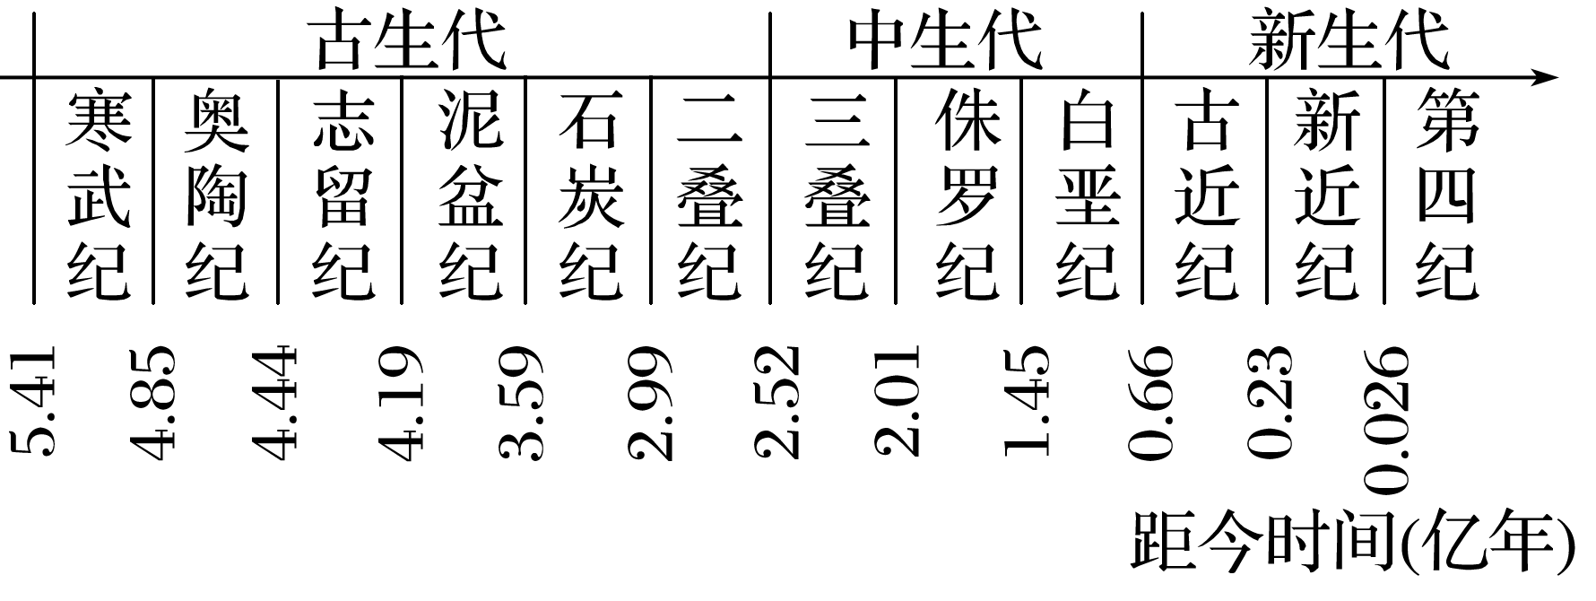

1．瓣齿鲨生活的地质年代最可能是(　　)

A．第四纪 B．白垩纪

C．石炭纪 D．寒武纪

2．研究化石，可以(　　)

①准确确定地球的年龄　②了解地球生命历史　③还原地貌形成过程　④推测古地理环境

A．①② B．③④ C．①③ D．②④

(2023·山西大同模拟)北京市门头沟区灰峪村被称为“化石村”。在一次学生科学体验活动中，同学们在村后山坡的页岩地层中采集到了轮叶化石(下图)。专家说，轮叶是晚古生代的蕨类植物。据此完成3～4题。

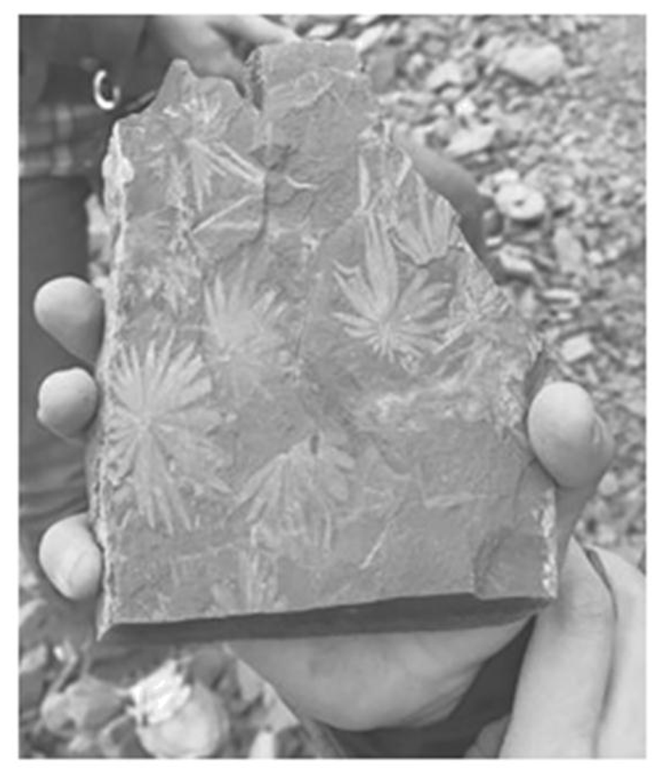

3．轮叶化石形成时，灰峪村所在地的地理环境最可能是(　　)

A．雪山 B．湖泊 C．深海 D．沙漠

4．晚古生代的地层中还可能发现(　　)

A．鸟类化石 B．野生水稻

C．恐龙化石 D．煤炭资源

读“地质年代示意图”，完成5～6题。

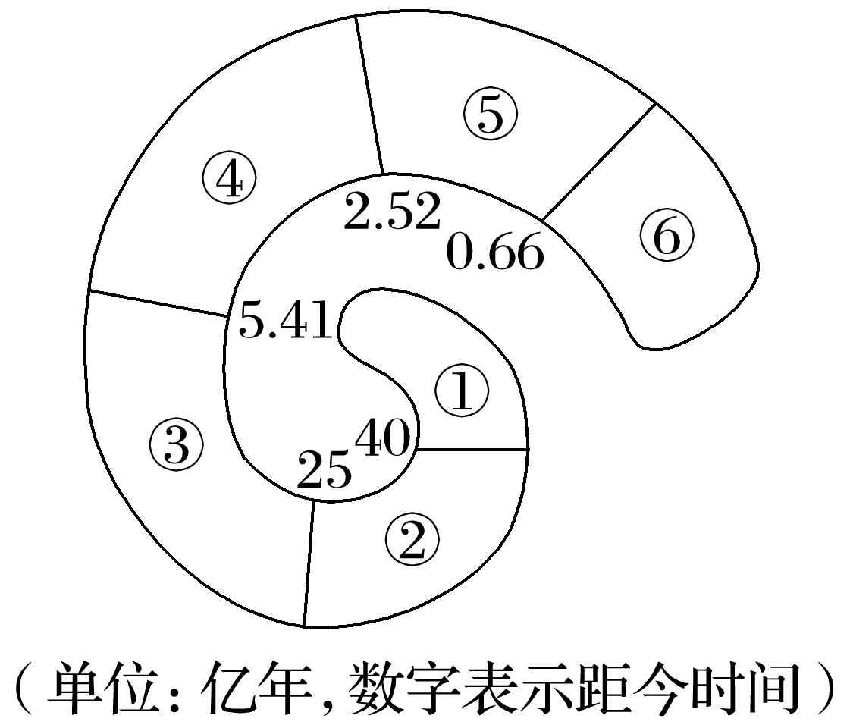

5．下列有关地球演化的表述中，正确的是(　　)

A．①是重要的成煤时期

B．③地层中有海生藻类植物化石

C．④末期恐龙灭绝

D．⑤现代地球基本面貌形成

6．主要在⑤时期出现的生物有(　　)

①鱼类　②恐龙　③蕨类植物　④哺乳动物　⑤裸子植物

A．②④⑤ B．①②⑤

C．①④⑤ D．②③⑤

(2023·江苏扬州模拟)下图为“地球各圈层划分示意图”。据此完成7～8题。

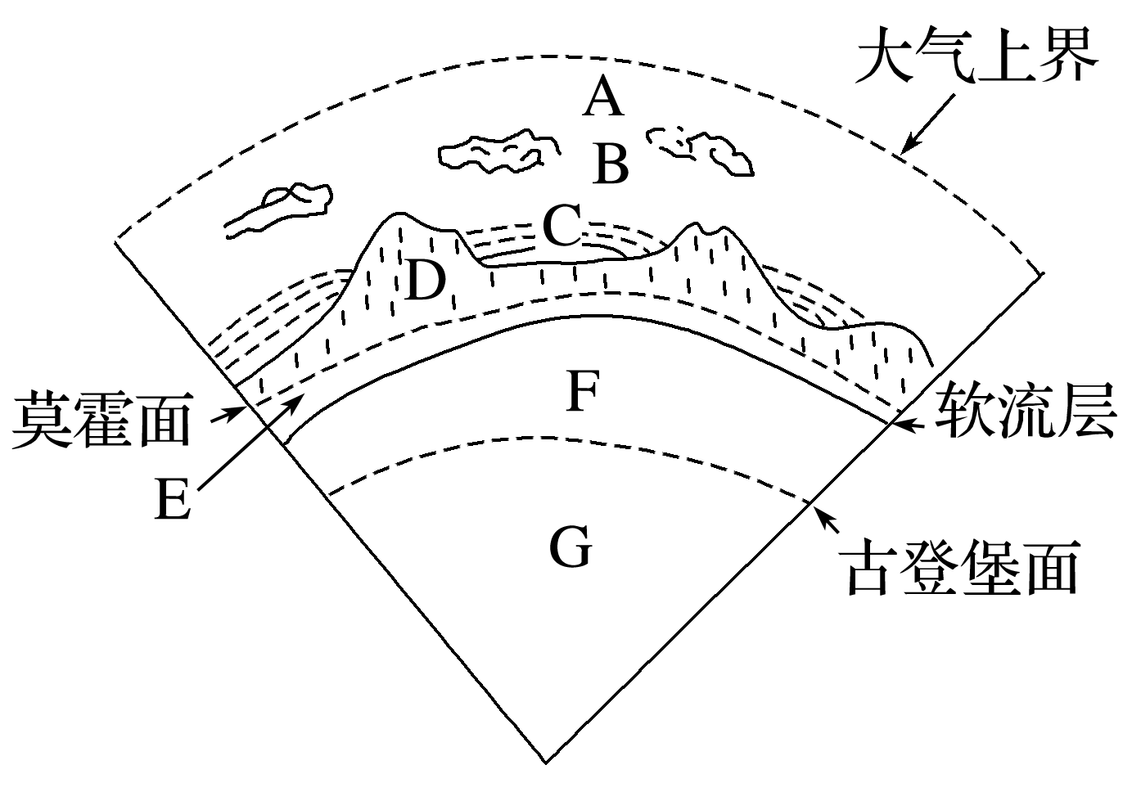

7．下列表述正确的是(　　)

A．D＋E为地壳 B．F＋G为岩石圈

C．F＋G为地核 D．E＋F为地幔

8．下列有关岩石圈的叙述，正确的是(　　)

①包括地壳和地幔　②位于软流层以上　③岩石圈与生物圈关系密切　④厚度不一，大陆部分厚，大洋部分薄，甚至缺失

A．①② B．②③ C．①④ D．②④

2020年3月25日10时49分(北京时间)在千岛群岛发生7.5级地震，震源深度30千米。下面图1为“震中位置(图1中甲)示意图”，图2是“地球内部地震波传播速度示意图”。据此完成9～11题。

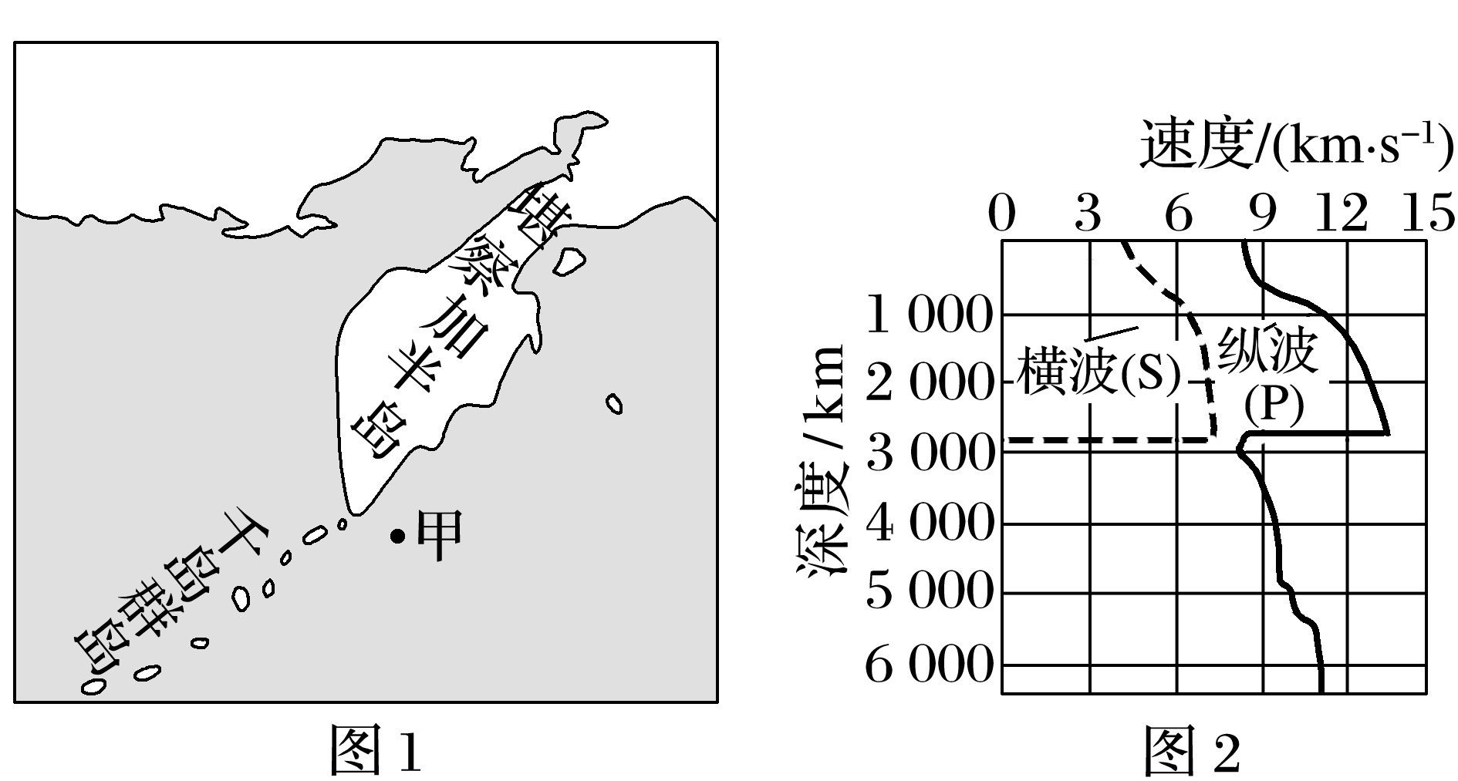

9．此次地震的震源位于地球内部圈层的(　　)

A．地壳 B．地幔

C．内核 D．外核

10．地震发生后，正在千岛群岛附近海域航行轮船上的人感受到的震动是(　　)

A．先水平晃动，后上下颠簸

B．先上下颠簸，后水平晃动

C．有水平晃动，无上下颠簸

D．有上下颠簸，无水平晃动

11．形成船上这种震动特点的原因是(　　)

A．横波可以通过液体传播，纵波不能通过液体传播

B．横波可以通过气体传播，纵波不能通过气体传播

C．纵波可以通过固体传播，横波不能通过固体传播

D．纵波可以通过液体传播，横波不能通过液体传播

(2023·陕西西安模拟)枫树湾距离丹东120多千米，森林覆盖率达97%，是名副其实的天然“氧吧”。秋季，其独特的枫叶景观，灿烂似锦，形成亮丽的风景线。据此完成12～13题。

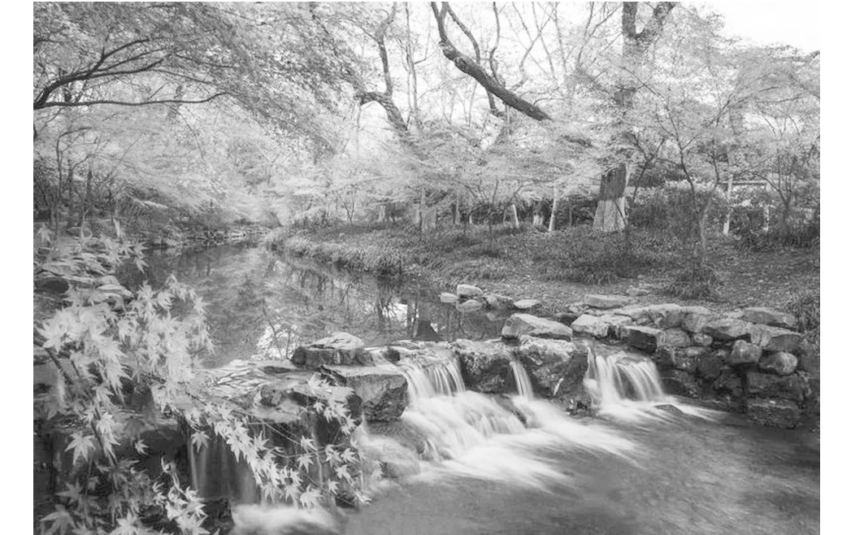

12．枫树湾是名副其实的天然“氧吧”，得益于(　　)

A．岩石圈 B．大气圈

C．水圈 D．生物圈

13．该景观说明(　　)

A．地理环境各要素相互联系、相互影响、相互制约

B．地球各圈层都是连续而不规则的，且都相互渗透

C．地球各圈层独立发展变化，不受人类活动影响

D．各圈层内部物质运动的能量都来自太阳辐射能

叠层石是由藻类在生命活动过程中，将海水中的钙、镁碳酸盐及其碎屑颗粒粘结、沉淀而形成的一种化石。在地球演化史上，叠层石曾几乎覆盖所有海洋浅滩，每平方米岩石上生活着几十亿蓝细菌等微生物，微生物的光合作用持续约20亿年，对地球上孕育高等生命起到促进作用。如图示意叠层石景观。读图完成14～15题。

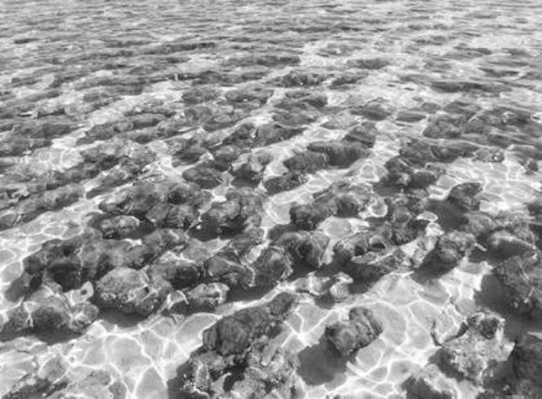

14．叠层石的成因主要是(　　)

A．岩浆活动 B．地壳运动

C．流水侵蚀 D．生物沉积

15．叠层石对地球上高等生命孕育的主要促进作用是(　　)

A．增加大气中的氧气

B．扩大陆地面积

C．增加海洋中的溶解氧

D．降低大气的温度